Технический аудит YROSSI.RU

1. Проверка наличия и корректности файла robots.txt.
Технические страницы закрыты, правила для Яндекса, Google и других поисковых машин прописаны корректно.
Необходимо убрать Crawl-delay: 30, т.к. Яндекс уже не использует данное правило, Crawl-delay задается в Веб Мастере, а Google может посчитать за ошибку.
Необходимо прописать путь к карте сайта sitemap.xml

2. Проверка правильной реализации «хлебных крошек на сайте».
Хлебные крошки реализованы корректно и имеют единый вид

3. Проверка правильности формирования ЧПУ на сайте.
Все ссылки имеют человекопонятные урлы

4. Проверка наличия иконки сайта favicon.ico
Фавикон найден, работает корректно

5. Настройка 301-редиректа с неглавного зеркала сайта с «www» (или без «www») на главное.
На сайте корректно настроен редирект на WWW

6. Установка 301-редиректов с прочих неглавных зеркал сайта на основное.
Зеркала не обнаружены

7. Настройка 301-редиректов со страниц вида «index.php», «index.html», на страницы без них (в корень папки, скажем, с «/dir/index.php» на «/dir/»).
Все настроено, выдается 404 ошибка

8. Настройка 301-редиректа со страниц без слеша на конце «/», на страницы со слешем «/» на конце URL (или, наоборот, в зависимости от настроек CMS и сервера).

Необходимо все ссылки сайта привести к общему шаблону, либо со /, либо без.
Сейчас на страницах http://www.yrossi.ru/okna_so_steklopaketami/ настроен 301 редирект со слешем
На странице http://www.yrossi.ru/osteklenenie_lodziy_wood настроен 301 редирект без слеша.
Такого быть не должно!

9. Проверка работы сайта по защищенному протоколу https

Рекомендуется приобрести сертификат безопасности SSL и перевести сайт на защищенный протокол HTTPS.

10. Настройка 301-редиректа с версии с «https» на основную версию сайта с «http» (или наоборот) в случае её доступности и дублирования.

После покупки SSL сертификата и перевода сайта на защищенный протокол необходимо настроить 301 редирект с http на htpps

11. Рекомендуется настроить rel="canonical" для устранения дубликатов страниц и корректного учёта всех поведенческих и ссылочных метрик документов.
Дубликатов страниц не обнаружен, дополнительная настройка canonical не требуется

12. Проверка корректности работы 404-ошибки. Код ответа данной страницы должен быть «404 Not Found».
Страница ошибки 404 присутствует

13. Проверить коды ответов сервера всех страниц на сайте посредством сканирования проекта.
Ошибок с кодом ответа 4xx, 5xx не обнаружено

14. Поиск страниц с короткими (слишком длинными) и неоптимизированными тегами Title.
Каждая страница на сайте должна иметь уникальный заголовок Title.
Список требований, которым должен удовлетворять оптимизированный Title:
- Содержать в себе максимальное количество чистых вхождений продвигаемых запросов.
- Начинаться с наиболее конкурентного запроса.
- Содержать в себе все или максимум слов из продвигаемых запросов.
- Хорошо читаться и передавать суть страницы.
- Содержать не более 2 точных повторений слова и не более 3 повторений слова с разными окончаниями.
- Не быть раздутым за счёт содержания каких-то дополнительных слов.
- Если позволяет длина (40-150 символов), то содержать наиболее близкие синонимы слов из запросов.
Страницы без Tile не обнаружено.
Страницы с коротким Title:
http://www.yrossi.ru/okna_so_steklopaketami/
http://www.yrossi.ru/foto_proizvodstva
http://www.yrossi.ru/nestandartnyye_der_okna
http://www.yrossi.ru/opasnye-okna
http://www.yrossi.ru/tehnicheskoe-obsluzhivanie-okon
http://www.yrossi.ru/dolgovechnost-derevyannyh-okon
http://www.yrossi.ru/poleznoe/
http://www.yrossi.ru/iz-chego-sostoyat-okna
http://www.yrossi.ru/okna-dlya-bani
http://www.yrossi.ru/okna_so_steklopaketami/finskie-derevyannye-okna/
http://www.yrossi.ru/okna-dlya-derevyannogo-doma
http://www.yrossi.ru/shtulpovye-okna
http://www.yrossi.ru/evrookna-iz-kleenogo-brusa
http://www.yrossi.ru/dileram-i-stroitelyam
http://www.yrossi.ru/vidy-otdelki-okon
http://www.yrossi.ru/kontact/
http://www.yrossi.ru/foto_pvh
http://www.yrossi.ru/balkonnye-dveri
http://www.yrossi.ru/shumoizolyatsiya-okon
http://www.yrossi.ru/zamena_okon_zimoy
http://www.yrossi.ru/foto_wood
http://www.yrossi.ru/bezramnoye_ostekleniye
http://www.yrossi.ru/okna_so_steklopaketami/okna_v_panelnie_doma/
http://www.yrossi.ru/uhod-za-oknami
http://www.yrossi.ru/der_okna_mansard
http://www.yrossi.ru/cvet-i-dekorirovanie-okon
http://www.yrossi.ru/reviews/
http://www.yrossi.ru/foto-osteklenie-kvartir
http://www.yrossi.ru/about_us
http://www.yrossi.ru/razdvizhnye-dveri
http://www.yrossi.ru/demontazh-derevyannyh-okon

15. Производим поиск страниц, у которых H1 дублирует Title.
Важно делать H1 отличным от Title, что снижаем риск наложения текстовых фильтров, а также делает ответ на запрос пользователя более полным и разнообразным.
Найдено 61 ссылка с повторяющимися данными. Список в файле «15. Повторяющиеся значения title и h1»

16. Поиск страниц с одинаковыми тегами Title.
Все страницы сайта, доступные для индексации, должны иметь уникальный тег Title.
На сайте выявлены страницы с одинаковыми тегами Title. Их необходимо изменить. Список в файле «16. Страницы с повторяющимися Title»

17. Поиск страниц с одинаковыми тегами Description.
Страниц с одинаковыми тегами Description не обнаружено

18. Поиск страниц с одинаковыми тегами H1.
Все страницы сайта, доступные для индексации, должны иметь уникальный тег H1.
Выявлено 14 страниц с повторяющимися значением h1. Список в файле «18. Страницы с повторяющимися H1»

19. Поиск незаполненных тегов <Title>, <Description> и <H1>.
Страницы с незаполненными тегами <Title> не обнаружены
На сайте присутствуют 90 страниц с незаполненными тегами <Description>. Список в файле «19. Страницы с пустым тегом Discription»
Страницы с незаполненными тегами <H1> не обнаружены

20. Проверка присутствия в коде больших кусков JS-скриптов или CSS-стилей.
Требуется вынести большие фрагменты JS и CSS в отдельные подключаемые файлы соответствующего типа. Единственное, необходимо скрипты JS, отвечающие за различный функционал подключить в соответствующем месте, а именно:
Все скрипты необходимые для правильного отображения страниц, например, скрипты шрифтов необходимо вынести в подключаемые файлы соответствующего типа и размещать в коде перед закрывающим тегом </head>.
Скрипты, которые необходимы для улучшения визуального оформления страниц, например, различные анимации, увеличение картинок при клике или всплывающая форма обратного звонка, необходимо выносить в подключаемые файлы соответствующего типа и размещать их в коде перед закрывающим тегом </body>.
Также необходимо удалить временные комментарии.
К «большим» относятся JS и CSS фрагменты в 8-10 строк и более и комментарии более 3-5 строк.
Все это облегчит поисковым роботам сканировать страницы сайта, увеличивает скорость чтения данных, а также способствует тому, что поисковый робот будет чаще заходить на сайт и быстрее индексировать все его страницы.

В коде сайта обнаружены большие фрагменты JS и CSS. Примеры:
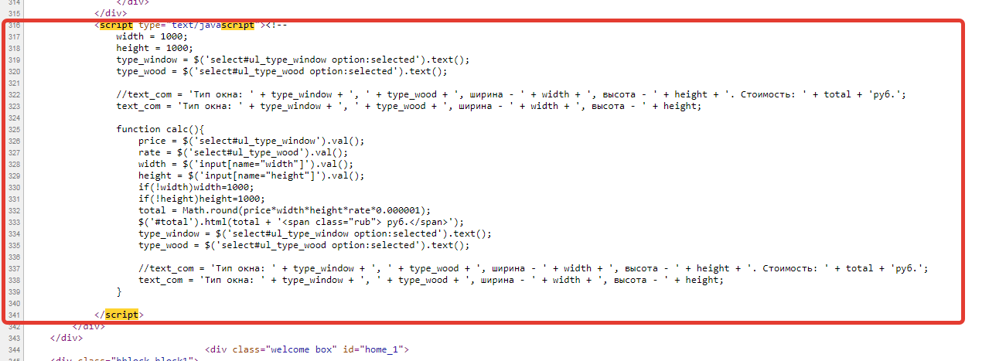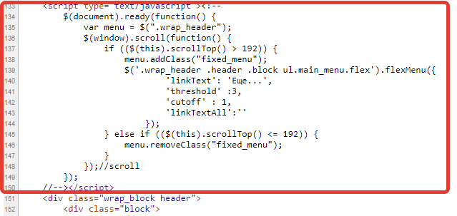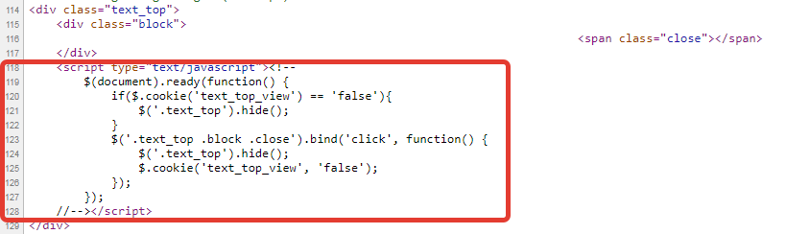
21. Проверка зоны расположения тега Title в коде сайта.
Title находится на самом верхнем месте

22. Требуется проверить валидность кода сайта на валидаторе
На сайте обнаружены ошибки вадитации, по возможности их необходимо исправить
https://validator.w3.org/nu/?doc=http%3A%2F%2Fwww.yrossi.ru
23. На странице имеется тег H1 —он присутствует, он единственный и соответствует тексту.
На сайте не обнаружено страниц со вторым тегом H1

24. Требуется проверить основные страницы сайта на наличие излишнего употребления тегов акцентирования <strong>, <b>, <em>.
Оптимально не использовать теги акцентирования для выделения ключевых слов, а при необходимости задать визуальное выделение текстовому контенту, рекомендуется использовать теги <strong>, <b>, <em> с заранее заданными стилями. Большое количество тегов <strong>, <b>, <em> на странице сайта негативно воспринимается поисковыми системами.

Требуется убрать излишнее использование тегов акцентирования <strong>, <b>, <em> и заменить их на теги <div class="b">, <div class="strong"> в шаблоне, так как сейчас они используются, как элементы оформления текста.
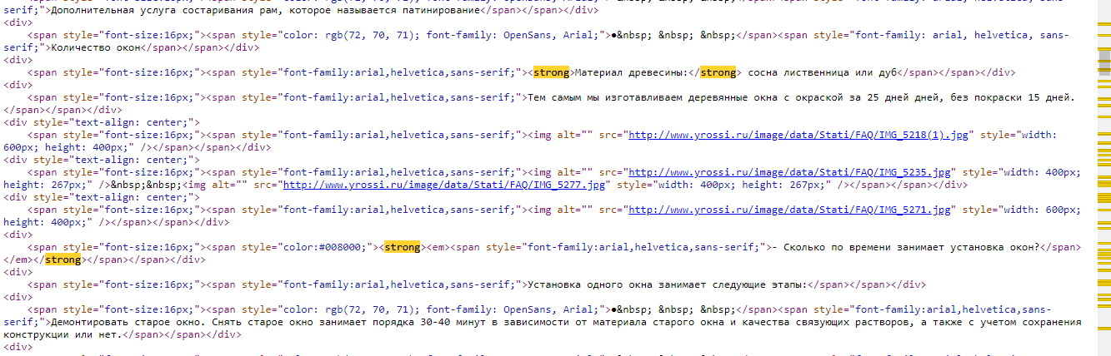
Примеры страниц с тегом <strong>:
- http://www.yrossi.ru/faq-chasto-zadavaemye-voprosy-zamershchiku-okon-i-dverey
- http://www.yrossi.ru/elitnyye-derevyannyye-vkhodnyye-dveri
- http://www.yrossi.ru/patinirovaniye_okon
- http://www.yrossi.ru/sravnenie-harakteristik
- и тд

Полный список в файле «24. Страницы с употребление тега strong»
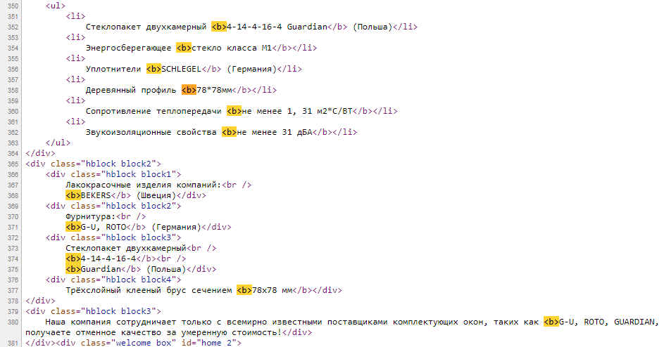
Примеры страниц с тегом <b>:
- http://www.yrossi.ru/
- http://www.yrossi.ru/okna_so_steklopaketami/ustanovka-derevyannyh-okon/
- http://www.yrossi.ru/okna_so_steklopaketami/derevo_alyuminievye_okna/
- http://www.yrossi.ru/okna_so_steklopaketami/podokonniki/
- http://www.yrossi.ru/okna_so_steklopaketami/okna-dlya-kottedzhey/
- и тд

Полный список в файле «24. Страницы с употребление тега b»
Страницы с тегом <em>:
- http://www.yrossi.ru/dileram-i-stroitelyam
- http://www.yrossi.ru/faq-chasto-zadavaemye-voprosy-zamershchiku-okon-i-dverey
- http://www.yrossi.ru/demontazh-derevyannyh-okon
- http://www.yrossi.ru/patinirovaniye_okon
- http://www.yrossi.ru/elitnyye-derevyannyye-vkhodnyye-dveri

25. Правильность использования тегов H1-H6 в верстке.
На форме обратной связи «Вызвать замерщика» найден пустой тег h2, его необходимо убрать
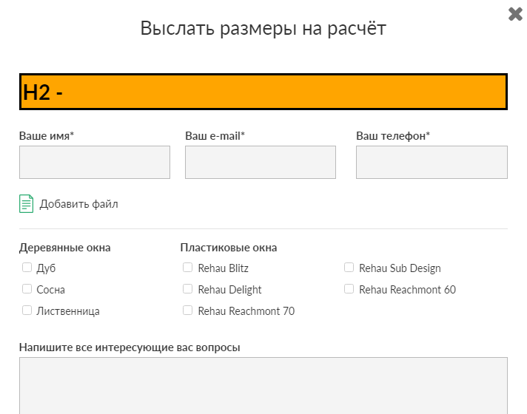

На форме обратной связи «Вызвать замерщика-бесплатно» найден пустой тег h2, его необходимо убрать
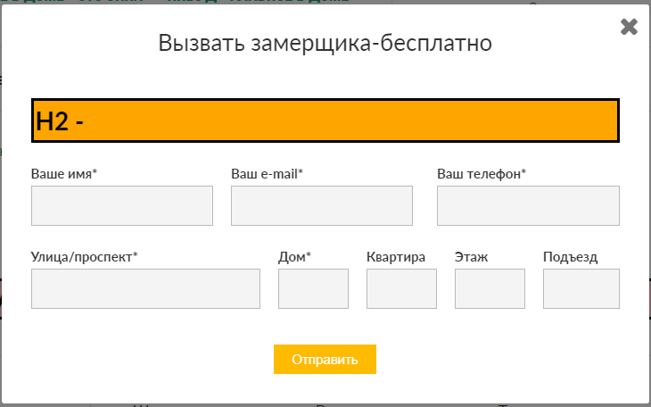
На форме обратной связи «Рассчитать стоимость окна» найден пустой тег h2, его необходимо убрать
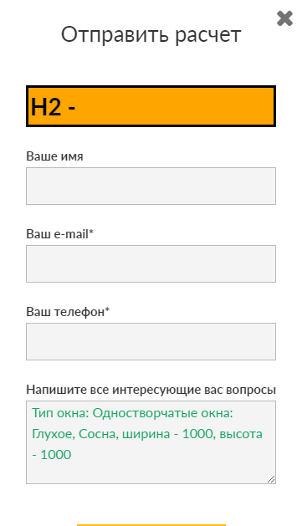

26. Правильность верстки списков перечисления.
Списки выводятся корректно

27. Все ссылки на сайте, которые будут использоваться для перенаправления пользователей на сторонние ресурсы, а также ссылки, ведущие на страницы, скрытые от индексации, необходимо закрыть от индексации.

Ссылки ведущие на сторонние ресурсы не обнаружены

28. Поиск скрытого текста и скрытых списков ключевых слов на сайте.

Не обнаружено

29. Проверяем, не закрыты ли от индексации полезные страницы или элементы страницы с помощью мета-тегов (Canonical/Next/Prev/Index/Noindex/Follow/Nofollow/)
Неправильное использование тегов Canonical, Next, Prev, Index, Noindex, Follow, Nofollow не обнаружено.

30. Необходимо проверить корректность настройки страниц пагинации.
Теги title на страницах пагинации имеет шаблонный вывод. На конце выводится Страница 2. .3. .4. , что является правильным.

31. Требуется скрыть от индексации страницы различных сортировок, фильтраций, если на них не настроена оптимизация и ЧПУ для привлечения трафика по НЧ-запросам.
Сортировок и фильтрация на сайте не обнаружено

32. Убедиться в корректности отображения основных страниц сайта во всех популярных браузерах.
Сайт открывается корректно на таких популярных браузерах Google Chrome, Android Browser, Mobile Safari, Firefox, Яндекс.Браузер, Opera

33. Проверка скорости загрузки сайта и размер страницы в КБ (Килобайтах) со стороннего сервера.
Сайт не оптимизирован для ПК
Вес главной странице по сервису gtmetrix равен 7.44 мб, что считается очень много https://gtmetrix.com/reports/www.yrossi.ru/gOw6MPwD
Вот какие рекомендации дает нам сервис google speed https://developers.google.com/speed/pagespeed/insights/?url=http%3A%2F%2Fwww.yrossi.ru%2F&tab=desktop

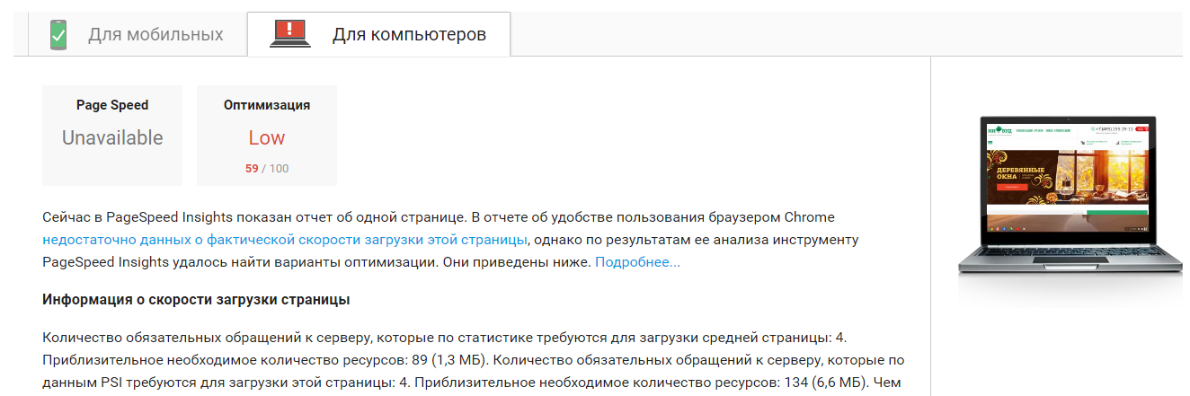

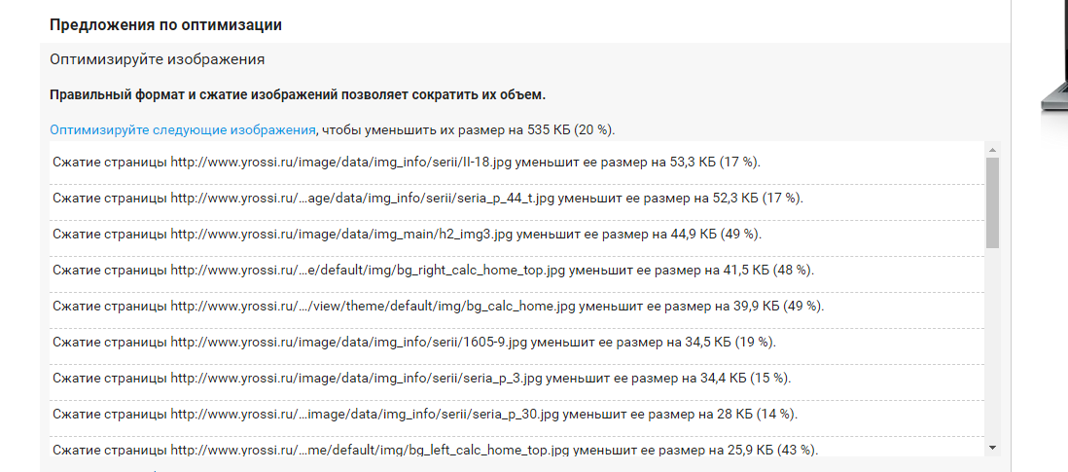

34. Проверка наличия адаптивной верстки сайта.
Сайт хорошо оптимизирован под мобильные устройства
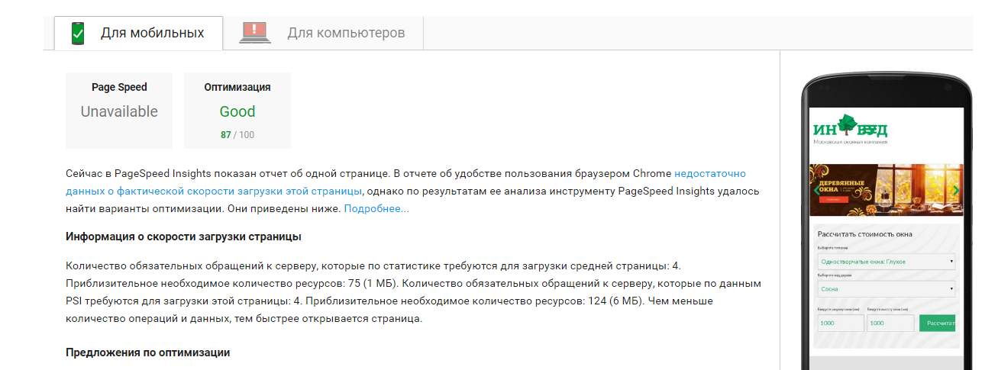

35. Проверка наличия тестовых и дублей поддоменов сайта.
Поддомены не обнаружены

36. Требуется проверить xml карту сайта на наличие и свежесть.
Карта сайта sitemap.xml на сайте отсутствует и редиректит на пустую страницу http://www.yrossi.ru/index.php?route=feed/google_sitemap

37. Требуется проверить время ответа сервера на http://www.seogadget.ru/sitespeed.
Время ответа хостинга 0,56, что является приемлемым
